Release Tito Freitas

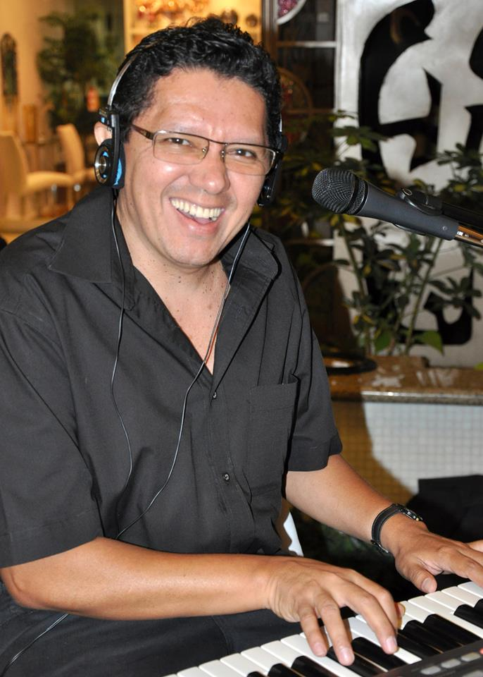
Nascido na cidade de Manaus, Tito Freitas inicia seu caminho profissional aos 15 anos tocando piano em Hoteis, bailes, restaurantes e igrejas. Aos 21 anos mudou-se para Porto Velho (Rondônia) e lá conheceu o cantor Emilio Santiago que o convidou para compor sua banda e a realizar a turnê “Aquarelas Brasileiras”. Tito Freitas muda-se para o Rio de Janeiro e segue a turnê com Emilio Santiago até outubro de 1990. Logo após viajaram também para Osaka, Nagoya e Tóquio (Japão) acompanhando também a cantora Liza Ono no Blue Note.
Em 2003 fez uma turnê pelo Brasil com o cantor Tim Maia.
Em 2005 Tito Freitas e Emilio Santiago foram convidados pela cantora Alcione pra fazer uma pequena turnê pelos Estados Unidos nas cidades de Miami, Fortlauderdale, Boston, Orlando e Nova York, o show intitulado “Alcione & Amigos”. Quando voltou, recebeu um convite para tocar com Leny de Andrade e fizeram vários shows em São Paulo, Minas Gerais, Brasília e Rio de Janeiro. Logo em seguida, fizeram uma temporada no Teatro Rival e lá gravou o DVD de Leny de Andrade.
Também em 2005, no Rio de Janeiro, gravou e arranjou o CD “As cores da minha bossa” de Pery Ribeiro contando também com a participação do grande baixista Artur Maia, Roberto Menescal, Erivelton Silva.Lucio Nascimento,Adriano de Oliveira,Felipe Poli,Amaro Junior, Convidado Especial Arturo Sandoval e Edle Gaje.
Em 2006 fez turnê organizada pela Bossa Nova Legend, com Leny de Andrade e Pery Ribeiro em Portugal, Italia, Áustria e Alemanha.
Em Milão ( Italia) acompanhou o inesquecível cantor americano Al Jarreau.
Atualmente Tito Freitas reside em Fortaleza- ce, e atua como arranjador e produtor musical. Sua banda instrumental chama-se TitojazzTrio como pianista, também integra na banda Bel Girão, como arranjador no ano de 2017. Passei experiênciacia como professor de piano, arranjo e prática de conjunto.

CONTATO
Roberta Melo
+55 (85) 98705.3355
(Fone e Whatsapp)

